PRESSEMITTEILUNG

Ulm/Ravensburg, 20. Juni 2012

Wechsel beim Tiernahrungsproduzent Ospelt:
Noerpel ist neuer Logistikpartner
Anspruchsvolle Co-Packaging- und Logistikdienstleistungen aus einer Hand

Die C.E. Noerpel GmbH und ihre Tochtergesellschaft Fritz Fross GmbH & Co. KG sind neue Logistikpartner der Ospelt-Gruppe aus Liechtenstein, einem der international führenden Hersteller hochwertiger Tiernahrung. Seit Mitte Mai realisiert Noerpel nicht nur Transporte innerhalb des Herstellungsprozesses und den Großteil der Produktauslieferungen an die Handelspartner in ganz Europa. Vielmehr sind die Logistikexperten auch für das kundenspezifische Sortimentieren zuständig und übernehmen zudem anspruchsvolle Co-Packaging-Aufgaben. Zentrale Logistikstandorte sind Ravensburg und Prachatice in Tschechien. Der Auftrag hat für Noerpel strategische Bedeutung: „Unser Fokus liegt seit einiger Zeit auf den Geschäftsbereichen Kontraktlogistik sowie Packaging Solutions und hier verfügen wir über ebenso umfassendes Know-how wie in der Produktionslogistik. Dass wir Ospelt nun mit unserem Angebot in diesen Bereichen überzeugt haben, bestätigt unsere Strategie“, erläutert Managing Director Frank Rudat. „Noerpel erfüllt unsere Anforderungen bestens – wir freuen uns auf die Zusammenarbeit mit unserem neuen Logistikpartner“, zeigt sich auch Ruedi Burkhalter, CIO bei Ospelt, begeistert. Noerpel hat rund 2 Millionen Euro in den Aufbau der notwendigen Infrastrukturen, die Erweiterung des Maschinenparks und die Logistikprozesse investiert. Dazu gehört auch der Ausbau der Standorte in Tschechien und Ravensburg sowie die Erfüllung der strengen Auflagen zur Handhabung von Tiernahrung. „Unterm Strich werden wir die Prozesse für Ospelt effizienter als bisher umsetzen können“, so Rudat.

Die Besonderheit des Auftrags von Ospelt liegt für Noerpel in der Verpackung von Halbfabrikaten. Dafür wurde zunächst der Standort in Tschechien ausgebaut. Noerpel hat weitere Hallenflächen angemietet und die bestehenden Räumlichkeiten umgerüstet und umgebaut. So werden heute nicht nur der erweiterte Platzbedarf gedeckt, sondern auch die umfassenden Auflagen für die Verpackung von Tiernahrung erfüllt. Noerpel stellt zudem die Einhaltung der Hygienevorschriften sicher sowie die Trennung der Verpackungsvorgänge der verschiedenen Kunden am Standort „Zusätzlich zur logistischen Planung und Umsetzung ist die Qualitätsprüfung Teil unserer Dienstleistung für Ospelt“, berichtet Frank Rudat. „Hierfür ist eine spezielle Laborumgebung notwendig und für das notwendige Know-how haben wir unser Mitarbeiterteam erweitert.“

Am Standort in Ravensburg wird ab sofort die verpackte Tiernahrung für den Abverkauf vorbereitet. Auch hier hat Noerpel vielfältige Veränderungen vorgenommen, denn dies ist der Kern des Auftrags von Ospelt. So erweiterten die Logistikdienstleister die bestehenden Lager- und Produktionsflächen und investierten in neue Maschinen. Die Produkte werden in VPE’s oder Regalpräsentern verpackt, welche anschließend sortiert und miteinander verklebt werden. Noerpel berücksichtigt dabei die individuellen Anforderungen der verschiedenen Handelspartner von Ospelt, die sowohl die Produktzusammenstellung als auch das Zahlenverhältnis verschiedener Artikel auf einem Tray betreffen.

Darüber hinaus realisiert Noerpel alle Transportwege. Die Fahrten umfassen die Abholung der Tiernahrung in Liechtenstein, den An- und Abtransport nach Tschechien und schließlich den Großteil der Auslieferung an den Handel ab Ravensburg. Die Produkte der Ospelt-Gruppe werden als Eigenmarken der Handelspartner verkauft mit Märkten in ganz Europa. Rudat fasst zusammen: „Durch unser Verständnis der kundeneigenen Produktionsprozesse sind wir in der Lage, die Herstellung ganz gezielt zu unterstützen. Ospelt kann sich zukünftig auf das Kerngeschäft konzentrieren und wir freuen uns über das entgegengebrachte Vertrauen“.

Bilder:
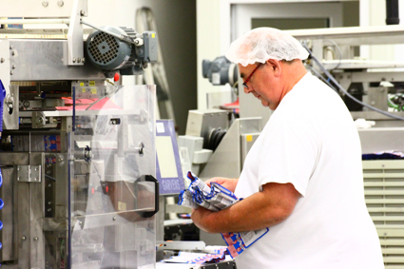 | 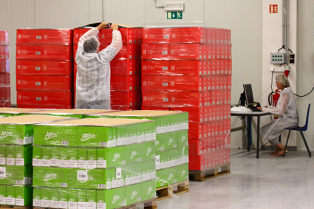 | 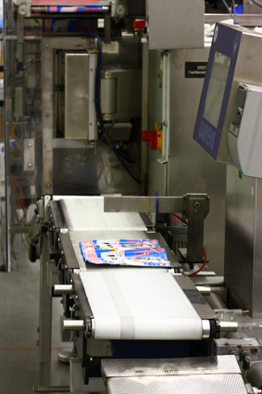
In Tschechien verpackt Noerpel die Halbfabrikate von Ospelt mithilfe seiner neuen Maschinen und unter Einhaltung der strengen Hygienevorschriften.

Das Bildmaterial steht in druckfähiger Auflösung zum Download bereit unter
www.press-n-relations.de

Weitere Informationen | Presse- und Öffentlichkeitsarbeit
C.E. Noerpel Logistik GmbH + Co. KG  Frank Rudat, Managing Director  Ernst-Abbe-Str. 22, D-89079 Ulm  Tel. +49 731-4005-0  Fax. +49 731-4005-4360  frank.rudat@noerpel.de  www.noerpel.de | Press’n’Relations GmbH  Anne Zozo  Magirusstr. 33, D-89077 Ulm  Tel. +49 731-962 87-31  Fax. +49 731-962 87-97  az@press-n-relations.de  www.press-n-relations.de

Über die C.E. Noerpel Logistik GmbH + Co. KG
Im Jahr 1881 gegründet, zählt Noerpel heute zu den Traditionsbetrieben der Logistikbranche in Europa. Das Familienunternehmen hat seinen Hauptsitz in Ulm und ist vor allem in Süddeutschland führend sowie in Vorarlberg und im gesamten Norden der Schweiz. Noerpel hat sich besonders mit den Geschäftsbereichen Kontraktlogistik und Packaging Solutions qualitativ und strukturell vom Marktumfeld abgehoben und bietet aufgrund der starken Netzwerkanbindung in den europäischen Landverkehren namhaften Kunden maßgeschneiderte Logistiklösungen. Speziell im Bereich Produktionslogistik ist Noerpel in seinem geographischen Einsatzgebiet führender Anbieter. Zu den Kunden zählen viele Marktführer – überwiegend Unternehmen aus der Konsumgüter- und Lebensmittelindustrie sowie Zulieferbetriebe. Mit ca. 1.000 Mitarbeitern an elf Standorten erwirtschaftete Noerpel im Jahr 2011 einen Umsatz von 161 Millionen Euro.

